系 列 书 推 荐

作者简介：

凯莉·洛根（Kylie Logan）是《爵士拉姆齐之谜》（Jazz Ramsey Mysteries）、《文学女士联盟之谜》（The League of Literary Ladies Mysteries）、《纽扣盒之谜》（the Button Box Mysteries）、《辣椒烹饪之谜》（Chili Cook-Off Mysteries）和《民族美食之谜》（the Ethnic Eats Mysteries）的全国畅销作家。

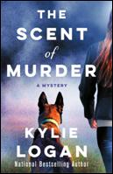
中文书名：《谋杀的气息》
英文书名：THE SCENT OF MURDER
作 者：Kylie Logan
出 版 社：Minotaur Books
代理公司：St. Martin/ANA/Connie Xiao
页 数：304页
出版时间：2019年5月
代理地区：中国大陆、台湾
审读资料：电子稿
类 型：惊悚悬疑

内容简介：

雅茨·拉姆齐（Jazz Ramsey）认为生活相当不错。她今年35岁，在克利夫兰（Cleveland）最多元化、最具艺术气息、最有趣的社区之一拥有自己的房子。她很喜欢自己在一所女子学校做行政助理的工作，而作为一名寻尸犬训练志愿者的的工作也让她激情饱满。

雅茨与正在接受训练的寻尸犬路德（Luther）一起工作。路德还在学习寻尸的工作，雅茨让它在一幢即将被改造成昂贵公寓的废弃建筑中进行训练。这时路德发出信号，雅茨吃惊地发现了一具年轻女子的尸体，她穿着黑色的衣服，还带着雅茨在高中时经常在哥特风格孩子身上看到的那种妆容和珠宝。

更让她震惊的是，她意识到在这纹身、穿孔和苍白的化妆背后是一张熟悉的面孔。

接手案件的探长是老情人，而被谋杀的女人则是一位旧时同窗。雅茨发现自己被卷入了这个案件中，并急切地想找到真相。

媒体评价：

“伴随着这个系列作品的推出，洛根迈出了从舒适圈跨向艰难的锋利故事的颇具信心的一步。真实可信的角色、干脆清晰的对话以及来自克利夫兰居民对于朝气蓬勃的艺术和餐厅场景的看法进一步增强了神秘感。读者们将会对路德和雅茨的故事意犹未尽。”
—《出版者周刊》（Publishers Weekly）

“由作品颇多的洛根带来的这部全新系列首部作品内容丰富又颇具浪漫色彩。”
—《科克斯书评》（Kirkus）

“在家乡克利夫兰，雅茨为人聪颖又和蔼可亲。而这座城市本身就是一个人物，它从普通的高楼林立的城市转变成了一个充满阴谋的场景。爱狗人士会喜欢雅茨和她的宠物之间的关系，而雅茨将凶手绳之以法的情节也让他们会了解到关于寻尸犬的知识。”
—《书单》（Booklist）

“一只狗、一个死去的女孩还有一个谜题，组成了一个引人入胜的故事。”
—TheHudson Hub

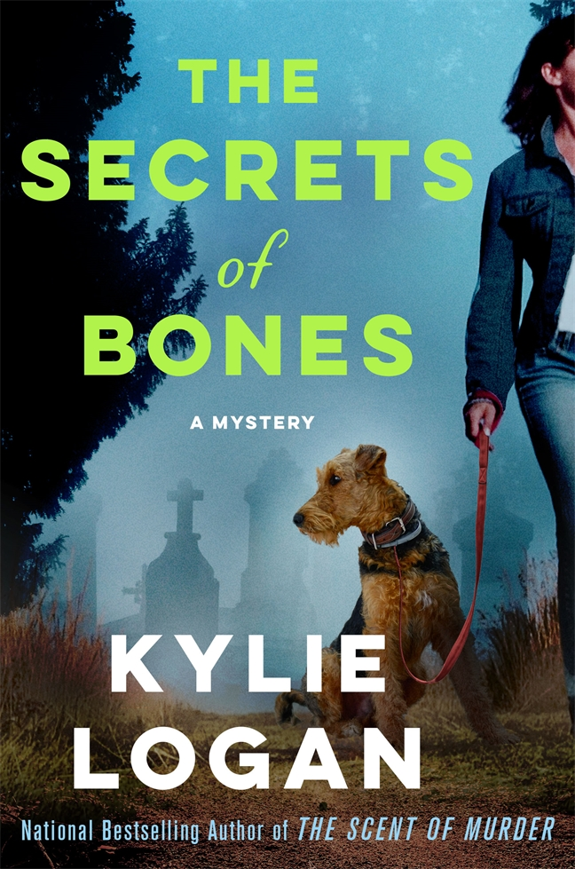
中文书名：《尸骨秘影》
英文书名：THE SECRETS OF BONES
作 者：Kylie Logan
出 版 社：Minotaur Books
代理公司：St. Martin/ANA/Connie Xiao
页 数：336页
出版时间：2020年5月
代理地区：中国大陆、台湾
审读资料：电子稿
类 型：惊悚悬疑

内容简介：

这部引人入胜的悬疑系列的第二部是由美国畅销作家凯莉·洛根(Kylie Logan)创作的，讲述的是雅茨·拉姆齐(Jazz Ramsey)训练寻尸犬的故事。

圣凯瑟琳大学的集会当天，天空晴朗无云，来自俄亥俄州各地的职业女性聚集在一起，与女学生们谈论她们的职业生涯，从医生到美国国家航天局，再到瑜伽。雅茨·拉姆齐也签约让女孩们体验她毕生的爱好:寻尸犬训练。她可爱的小狗沃利还没有通过认证，所以她从一个朋友那里借来了训练有素的格斯，并在学校废弃的四楼藏了几块骨头，让他去找。

格斯很容易就找到了第一根骨头，这给姑娘们留下了深刻的印象。接着，格斯自信地走到一块地板上，而雅茨确信自己没有把骨头藏在那里。但格斯是一只专业的寻尸犬。的确，在那扇多年来无人打开的门背后是一具人体骨架。雅茨认出了骷髅脖子上的项链，这条项链的主人叫伯纳黛特·奎恩（Bernadette Quinn），她曾是这所学校的一名教师。她在一个圣诞节假期突然辞职。但现在看来伯纳黛特根本没离开过学校。很明显，这是一场谋杀！

伯纳黛特在生活中是个很难相处的人，所以校内外有很多嫌疑人。随着雅茨越来越接近事实，她不禁想知道是否有人在跟踪她的脚步……

媒体评价：

“非常吸引人....红色鲱鱼，一段逐渐展开的浪漫故事，以及寻尸狗如何在这过程中提供准确恰当的信息，使得最终案件得以侦破的。”
---《出版人周刊》（Publishers Weekly）

“洛根的神秘构建功力显而易见。读者将会被众多线索和红鲱鱼雅茨所吸引……这个故事适合喜欢看一些暗黑悬疑小说的读者，也适合喜欢看一些更传统的悬疑小说的读者。”
---《书单》（Booklist）

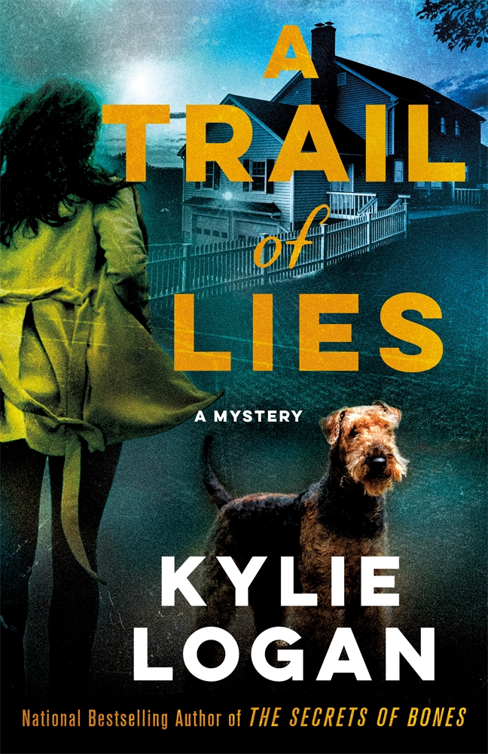
中文书名：《谎话连篇》
英文书名：A TRAIL OF LIES
作 者：Kylie Logan
出 版 社：Minotaur Books
代理公司：St. Martin/ANA/Connie Xiao
页 数：336页
出版时间：2020年5月
代理地区：中国大陆、台湾
审读资料：电子稿
类 型：惊悚悬疑

内容简介：

雅茨·拉姆齐(Jazz Ramsey)刚刚习惯了自己分分合合的情人尼克(Nick)可能成为她正式的另一半，就在这时，她在半夜接到了尼克母亲金姆(Kim)打来的报警电话：她家后院有一具尸体。金姆有很长一段酗酒的历史和过于丰富的想象力，所以当雅茨的寻尸犬沃利没有发现尸体的证据时，雅茨认为金姆大可放轻松了。

但是，当一个名叫丹·曼斯菲尔德的中年男子的尸体在附近的一个公园被发现时，在他的口袋里发现了一张尼克和他妈妈的照片，雅茨不得不承认有些事情不对劲。金姆声称不知道丹是谁，但警察很快就发现了：丹是一名刚刚假释的罪犯，曾因谋杀罪服刑30年。当雅茨把他的犯罪追溯到与一个古董商的酒吧斗殴时，她得到了更多的问题而非答案。

与此同时，没人想让她四处打听——尼克的妈妈，和她联系在一起的那个骑摩托车的前罪犯，尼克本人，他似乎有些担心雅茨的安全，但也担心她可能会发现什么。但是雅茨从来不是一个会接受否定的人，而且她现在更不会放弃，即使这意味着会有生命危险。

媒体评价：

“非常有趣的《谎话连篇》得益于吸引人的主人公雅茨和同样丰满的配角，以及清晰的对话……罗根对现实主义的喜爱，节奏流畅的故事情节给《谎话连篇》带来了额外的吸引力。”
——Shelf Awareness

“对于一个有着曲折过去的女人来说，艰苦的生活和酒精构成了一个噩梦。”——Kirkus

谢谢您的阅读！
请将回馈信息发至：萧涵糠(Connie Xiao)
安德鲁﹒纳伯格联合国际有限公司北京代表处
北京市海淀区中关村大街甲59号中国人民大学文化大厦1705室, 邮编：100872
电话：010-82449325
传真：010-82504200
Email: Connie@nurnberg.com.cn
网址：www.nurnberg.com.cn
微博：http://weibo.com/nurnberg
豆瓣小站：http://site.douban.com/110577/
微信订阅号：ANABJ2002


